**INDICAÇÃO Nº / 2023**

Indica Substituição dos Equipamentos da Academia ao Ar Livre na **Praça Jardim Barcelona.**

**EXCELENTÍSSIMO SENHOR PRESIDENTE DA CÂMARA MUNICIPAL DE SUMARÉ,**

Nos termos dos art. 203 a 205 do Regimento Interno desta Casa de Lei, **indico** Substituição de todos Equipamentos quebrados da Academia ao Ar Livre na **Praça do Jardim Barcelona, localizada na Rua Oscar Silvio Luiz, entre os números 226 e 106.**

Conforme mostram as fotos anexas, a academia está com equipamentos quebrados, assim as atividades físicas ficam inviabilizadas. Sendo assim, faz-se necessária a substituição dos equipamentos quebrados por novos, para retorno das atividades e usufruto da população.

Sala das sessões, 12 de julho de 2023.

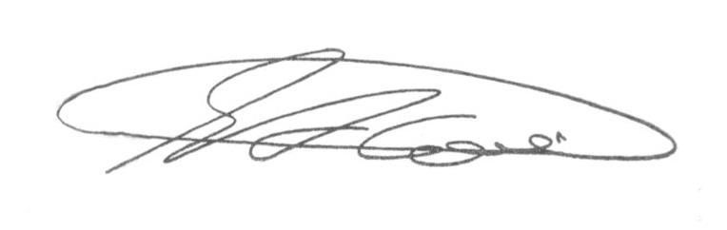

**SEBASTIÃO ALVES CORREA**

Tião Correa (Vereador - PSDB)

**ANEXO**

**Figura 1.** Necessidade de Substituição dos Equipamentos da Academia ao Ar Livre na **Praça Jardim Barcelona, localizada na Rua Oscar Silvio Luiz, entre os números 226 e 106.**

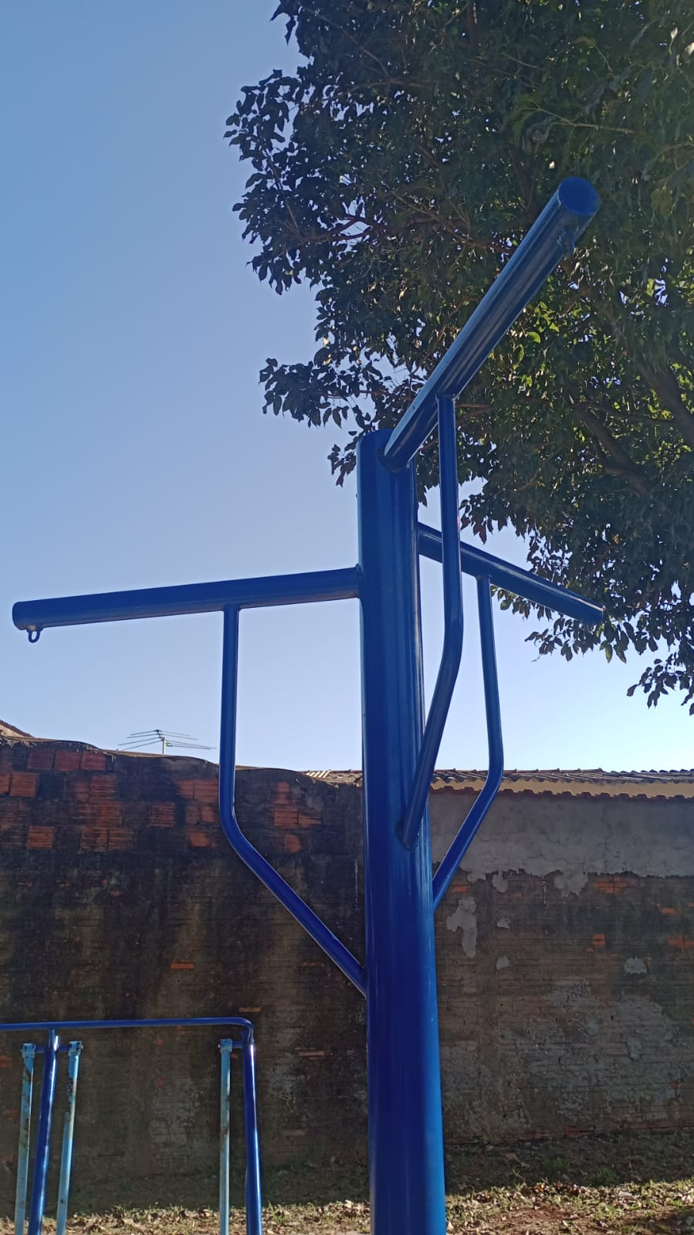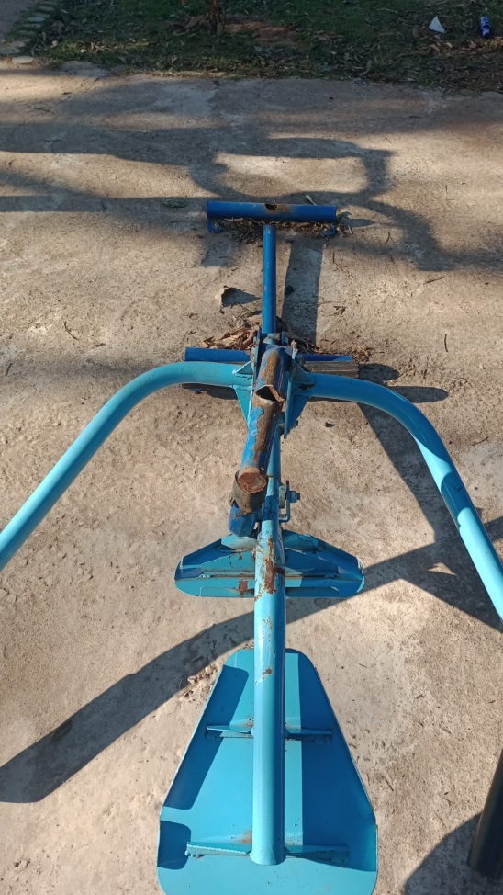



**SEBASTIAO ALVES CORREA**

TIÃO CORREA – Vereador (PSDB)